Съобщение за пресата

100-годишнина на GC

GC представя специална марка, за да отбележи своята 100-годишнина

На 11 февруари 2021 г. GC празнува 100-годишнината от основаването си в Япония през 1921 г. В чест на този важен етап, GC е подготвила редица инициативи за отбелязване и честване, както вътрешно, така и външно, през цялата година.

Като част от това, д-р Кийотака Накао, президент и главен изпълнителен директор на GC Corporation, официално представи специално разработен вековен бранд и слоган, които да се използват през годишнината във всички компании на GC по света.

Персонализираният дизайн на марката произхожда от състезание, което GC проведе за всички свои сътрудници (служители), за да създаде символ, който представя визията на компанията и традицията за върхови постижения в денталната медицина. Един от ръководните принципи на организацията е този на Накама; което е обединеният дух на сътрудничество между всички служители в работа към общата цел. Следователно избраният символ на стогодишнината наистина представлява ценностите на компанията и олицетворява нейното единство на всички длъжности и континенти.

Марката е адаптация на символа „Усмивка за света“, който GC използва от 2017 г., за да представи ангажимента на компанията за подобряване на качеството на здравето в света. Новата графика включва числото 100, умело включено в дизайна и е съчетано със слогана: „100 години качество в стоматологията“.

Слоганът отразява ангажимента на GC да „допринесе допълнително за подобряване на качеството на денталния свят“ като послание. Също така е в съответствие с обявяването на 21-ви век от GC като „Век на здравето“ и стремежа му да бъде производител на продукти за стоматологични грижи номер 1 в света и да подкрепя жизнеността и благосъстоянието на хората по целия свят.

Като частна глобална компания, GC навлиза в 100-ата си година с подновен ангажимент към идеалите си като работна сила и наследство, което почита своите основатели. Новата марка улавя точно тази същност и ще изведе компанията далеч след нейната 100-годишнина.
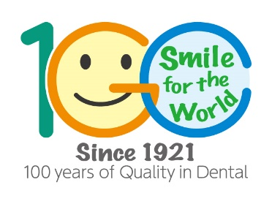

За повече информация, моля посетете:
GC Europe N.V.
GCE EEO - Bulgaria
Ул. Будапеща 92, 4-3
1202 София
България
+359 2 983 30 30
+359 2 858 31 37
info.bulgaria@gc.dental
bulgaria.gceurope.com

